**Domowy charakter marki Delecta**

**Zespół Opus B Brand Design przygotował rebranding marki Delecta, obejmujący całe jej portfolio.**



Zespół Opus B Brand Design jest autorem nowego logo marki oraz opakowań – projektanci stworzyli szerokie portfolio obejmujące ponad 100 SKU (produkty do pieczenia, gotowania, przekąski, desery).

„Nowy wizerunek oddaje radość i spontaniczność, które towarzyszą domowemu pieczeniu. Domowy charakter marki podkreślają także naturalnie wyglądające zdjęcia produktowe, a czytelna architektura informacji ułatwia konsumentom szybki wybór podczas zakupów” – tłumaczy Paweł Frej, Brand Design Director w Opus B.

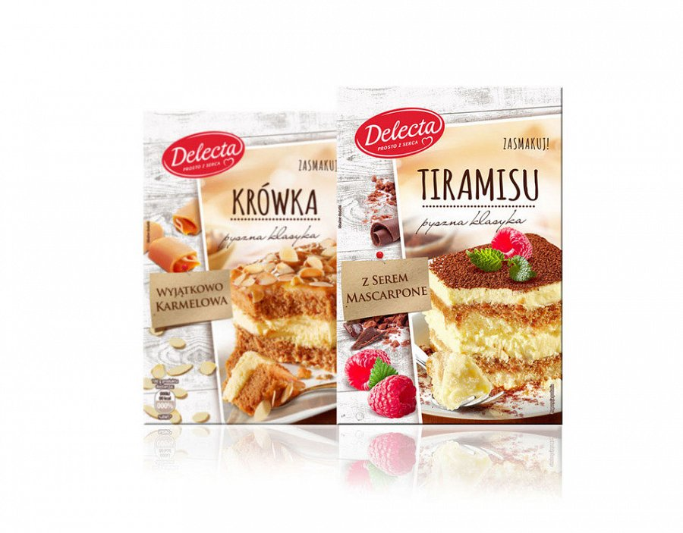

Celem pracy było odświeżenie wizerunku Delecta, przy jednoczesnym zdecydowanym odróżnieniu od konkurencji. Zastosowanie na opakowaniach zdjęć typu „perfekcyjna niedoskonałość” to nowość w tej kategorii na rynku polskim.

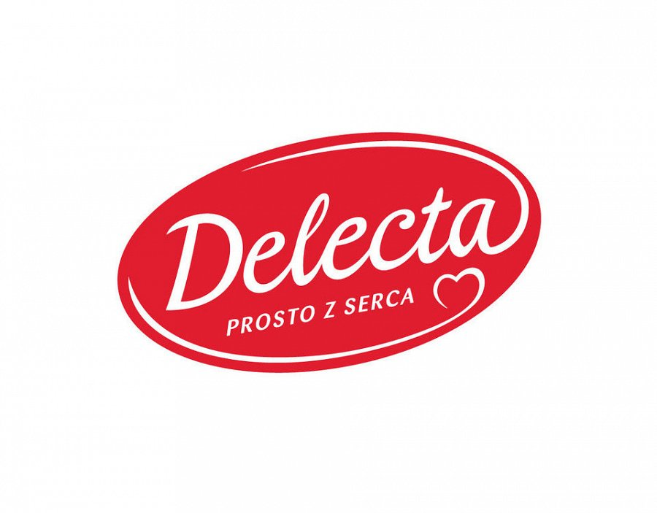

Opakowanie Ciasteczek zbożowych, które jako nowość pojawiły się w portfolio marki Delecta, zostało wyróżnione w konkursie "Dobry Wzór".

